ИЗМЕРИТЕЛЬ КОМБИНИРОВАННЫЙ

TAMM-20M

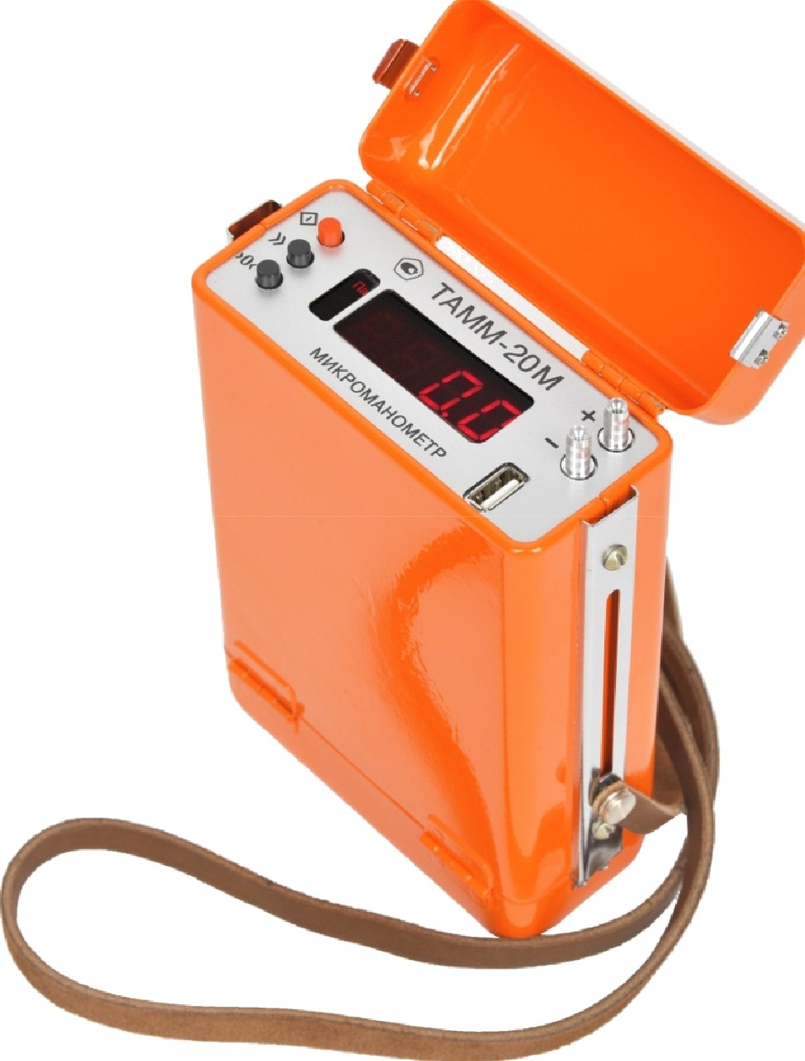

Руководство по эксплуатации 63923898.265152.008 РЭ



КОНТАКТЫ ДЛЯ ЗАКАЗА :

ТЕЛЕФОНЫ : (343) 345-28-66; 217-63-28; 217-63-29; 383-43-89

E-MAIL: [PP-66@LIST.RU](mailto:PP-66@LIST.RU)

OOO «ПРОМПРИБОР-66» Г. ЕКАТЕРИНБУРГ

1. НАЗНАЧЕНИЕ

1. ОПИСАНИЕ ПРИБОРА
2. МЕРЫ БЕЗОПАСНОСТИ

СОДЕРЖАНИЕ

3

4

8

1. ПОДГОТОВКА ПРИБОРА К РАБОТЕ 8
2. ПОРЯДОК РАБОТЫ 8
3. УКАЗАНИЯ ПО ПOBEPKE 11
4. ТЕХНИЧЕСКОЕ ОБСЛУЖИВАНИЕ И PEMOHT 11
5. ПРАВИЛА ХРАНЕНИЯ 11
6. ТРАНСПОРТИРОВАНИЕ 12
7. ГАРАНТИИ ИЗГОТОВИТЕЛЯ 12
8. СВЕДЕНИЯ О РЕКЛАМАЦИЯХ 12
9. УТИЛИЗАЦИЯ 12

МЕТОДИКА ПОВЕРКИ 13

1. ОПЕРАЦИИ ПОВЕРКИ 13
2. СРЕДСТВА ПОВЕРКИ 13
3. ТРЕБОВАНИЯ К КВАЛИФИКАЦИИ ПОВЕРИТЕЛЕЙ 14
4. ТРЕБОВАНИЯ БЕЗОПАСНОСТИ 14
5. УСЛОВИЯ ПОВЕРКИ 14
6. ПОДГОТОВКА К ПOBEPKE 15
7. ПРОВЕДЕНИЕ ПОВЕРКИ 15
8. ОФОРМЛЕНИЕ РЕЗУЛЬТАТОВ ПОВЕРНИ 18

СВИДЕТЕЛЬСТВО О ПРИЕМКЕ И УПAKOBKE 19

- 2 —

Настоящий документ является совмещенным руководством по эксплуатации (в дальнейшем РЭ) и паспортом по ГОСТ 2.601 и распространяется на измеритель комбинированный ТАММ-20М (в дальнейшем – прибор), РЭ содержит сведения, удостоверяющие гарантии изготовителя, значения основных параметров и характеристик, указания мер безопасности при эксплуатации, порядок работы, сведения о поверке, приемке и порядке утилизации прибора.

Прибор не выделяет вредных веществ, загрязняющих воздух и атмосферу, не оказывает вредного влияния на окружающую среду, население и обслуживающий персонал.

Пример записи обозначения при заказе прибора или в документации другой продукции:

«Измеритель комбинированный ТАММ-20М ТУ 26.51.52-63923898-003-2017»

## 1. НАЗНАЧЕНИЕ

* 1. Измеритель комбинированный ТАММ-20М предназначен для измерения разности давления неагрессивных, негорючих газов (микроманометр), измерения скорости воздушных и газовых потоков (анемометр), температуры воздуха (термометр), относительной влажности воздуха (гигрометр) и величины атмосферного давления (барометр). Прибор может использоваться для контроля параметров приточно-вытяжной вентиляции, расхода вредных выбросов производств, параметров микроклимата в помещениях, аэродинамических исследований и т. п.
  2. Прибор имеет встроенный USB интерфейс для обмена данными с компьютером и может применяться в системах автоматического регулирования тех физических величин, которые измеряет.
  3. По устойчивости и прочности к воздействию температуры и влажности окружающего воздуха прибор должен соответствовать группе исполнения В3 по ГОСТ 12997 при работе в диапазоне от плюс 5 до плюс 40 ºС и влажности не более 98%при30ºС и более низких температурах без конденсации влаги.
  4. Приборы в транспортной упаковке должны быть прочными к воздействию вибрации, соответствовать группе исполнения N2 по ГОСТ 12997 и выдерживать воздействие температуры от минус 50 до плюс 50 ºС и относительной влажности 98% при 35ºС и более низких температурах без конденсации влаги по ГОСТ 12997.
  5. Допустимое воздействие избыточного давления (микроманометр) не более 1000 гПа. Допустимая скорость воздушного потока для первичного преобразователя не более 50 м/с.
  6. Допустимая температура для первичного преобразователя не более

170ºС.

- 3 -

# 2 ОПИСАНИЕ ПРИБОРА

2.1. Технические характеристики

|  |  |
| --- | --- |
| Диапазон измерения разности давлений воздуха (Р):   * диапазон «Па» * диапазон «гПa» | -1990 Па ... +2500 Па  -250 rПa ... +250 rПa |
| Диапазон измерения скорости воздушного потока (V), м/с | 0,1 ... 25,0 |
| Диапазон измерения температуры (t) воздуха, °С | -20... +140 |
| Диапазон измерения влажности воздуха, *%* | 10.. .90 |
| Диапазон измерения атмосферного давления, гПa | 600... 1150 |
| Предел допускаемой абсолютной основной  погрешности (А°) при измерении разности давлений:   * диапазон «Па» * диапазон «гПa» | *(3 + 0,0-3 Р) Па  *( 1 + 0,03 Р) гПa |
| Предел допускаемой абсолютной основной  погрешности (А°) при измерении скорости воздушного потока, м/с | *(0,1 + 0,05 V) |
| Предел допускаемой абсолютной основной  погрешности (А°) при измерении температуры воздуха,  °С |  |
| Предел допускаемой абсолютной основной погрешности (А°) при измерении влажности воздуха, % | +4 |
| Предел допускаемой абсолютной основной  погрешности (А°) при измерении атмосферного давления, гПa | *10 |
| Пределы допускаем ой дополнительной погрешности от  изменения температуры окружающей среды в диапазоне рабочих температур, на каждые 10 °С, в долях от пределов допускаемой основной погрешности | 0,5 |
| Габаритные размеры прибора не более, мм, | 205 х140x55 |
| Mасса прибора не более, кг | 0,8 |
| Питание прибора осуществляется от аккумуляторной батареи напряжением 7,2 вольт, pecypc батареи, часов | 10 |
| Средняя наработка на отказ, часов | 500 |
| Средний срок службы, лет, не менее | 8 |

- 4 -

* 1. Комплектность
     1. В комплект поставки входят прибор, руководство по эксплуатации и устройство зарядное для зарядки аккумулятора.
  2. Принцип действия и конструкция
     1. Принцип действия микроманометра и барометра основан на измерении электрическими методами перемещения защемленной по контуру упругой мембраны, возникающего под действием разности давлений.

Принцип действия анемометра основан на измерении величины температурного разбаланса чувствительного элемента датчика (термопары), возникающего при движении окружающего воздуха.

Принцип действия термометра основан на измерении величины термо-ЭДС чувствительного элемента датчика (термопары).

Принцип действия гигрометра основан на измерении изменения величины электрической емкости при воздействии влаги на ее диэлектрик.

* + 1. Измеритель комбинированный ТАММ-20М представляет собой портативный прибор с автономным питанием.
    2. Прибор имеет два цифровых дисплея, расположенных на противоположных сторонах корпуса и закрываемых крышками. На одной стороне расположен дисплей и органы управления микроманометра и барометра, на другой стороне дисплей и органы управления термометра, анемометра и гигрометра.
    3. Первичный преобразователь разности давления воздуха в электрический сигнал и датчик атмосферного давления встроены в корпус прибора.
    4. Первичный преобразователь анемометра и термометра (датчики скорости потока и температуры) смонтирован на конце телескопической штанги и соединяется с прибором при помощи кабеля. Датчик влажности в штатном исполнении размещен на корпусе прибора, по заказу он может монтироваться на конце телескопической штанги вместе с первичным преобразователем термоанемометра. При транспортировке штанга размещается в специальном цилиндрическом отсеке корпуса.
    5. Внешний вид прибора и расположение органов управления на обеих панелях показаны на рисунках 1 и 2.
  1. Маркировка
     1. Маркировка прибора наносится на лицевые панели и таблички, прикрепляемые к оболочке. Маркировка должна содержать:
* условное обозначение прибора;
* логотип предприятия-изготовителя;
* заводской номер;
* год выпуска;

- 5 –

* знак утверждения типа.
  + 1. Прибор должен быть опломбирован.
    2. Маркировка наносится методом, принятым на предприятии- изготовителе.
  1. Упаковка
     1. Упаковка прибора и эксплуатационной документации производится по ГОСТ 12997 и чертежам предприятия-изготовителя.

- 6 -



Рисунок 1. Внешний вид прибора со стороны микроманометра

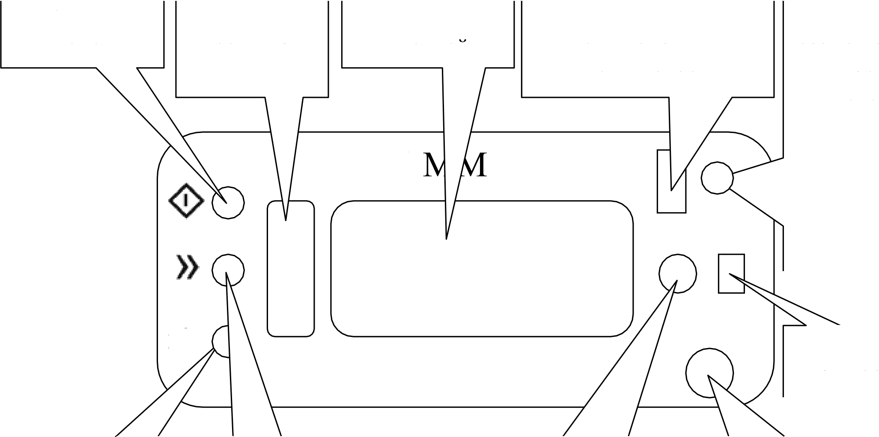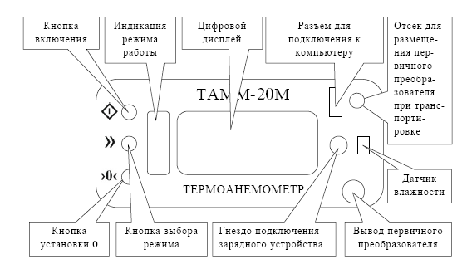

Рисунок 2. Внешний вид прибора со стороны термоанемометра

* 7 –
* 3 **МЕРЫ БЕЗОПАСНОСТИ**
  1. Во время эксплуатации прибор должен подвергаться систематическому ежемесячному внешнему осмотру, а также периодическому осмотр у не реже одного раза в год. При внешнем осмотре необходимо проверить наличие маркировки, всех крепящих элементов и пломбы.
  2. Эксплуатация прибора с поврежденными деталями и другими неисправностями категорически запрещается.
  3. При зарядке аккумулятора соблюдайте меры безопасности, распространяющиеся на выполнение работ по зарядке аккумулятор а.
  4. В приборе отсутствуют напряжения, опасные для жизни человека.

# 4 ПОДГОТОВКА ПРИБОРА К РАБОТЕ

* 1. Общие положения
     1. Не допускается попадание жидких и твердых веществ в штуцера «+» и

«-», а также в пространство первичного преобразователя, ограниченное защитной арматурой.

* + 1. При постановке на длительное хранение аккумулятор следует зарядить.
    2. Порядок зарядки аккумулятор а:
* выключите прибор;

вставьте разъем зарядного устройства в гнездо «ЗУ» на панели прибора и подключите зарядное устройство к сети 220 В, при этом на корпусе зарядного устройства должен загореться световой индикатор;

* осуществляйте зарядку тока в течение 10 часов.
  + 1. Изменять длину телескопической штанги первичного преобразователя следует аккуратно, без рывков и толчков. Не допускается уменьшат ь длину, **вытягивая соединительный кабель!**
    2. Перед началом работы проверьте степень разряда аккумулятор а, для

чего включите прибор (кнопка «!»). На дисплее появится и будет отображаться в течение 3 секунд величин а напряжения (В), до которого заряжен аккумулятор. Если напряжение менее 6,5 В, то аккумулятор следует зарядить.

* + 1. Допускается использование зарядного устройства в режиме сетевого адаптера.

1. ПОРЯДОК РАБОТЫ

# Порядок работы в режиме микроманометра

* + 1. Включите прибор, нажав кнопку «!» на лице вой панели микроманометр а. На индикаторе в течение 3 секунд будет высвечиваться величина напряжения, до которого заряжен аккумулятор (В). По окончании этого времени

- 8

микроманометр переходит в рабочий режим, что сопровождается характерным звуком (сдвоенным щелчком). Если предполагается измерять малые значения перепадов давления, то до начала измерений следует прогревать прибор не менее 5 минут.



* + 1. Кратко времен но нажимая кнопку выбора режима « **»** » выберите режим микроманометра — «гПa» или «Па». Для ycтановки исходных нулевых значений на цифровом дисплее кратковременно нажмите кнопку установки нуля «0». Прибор оснащен систем ой периодической автоматической установки нуля, которая активируется, если нажать кнопку «0» и удерживать ее до момент а срабатывания клапанного механизма (сдвоенный щелчок). Режим автообнуления рекомендуется использовать, если требуется про ведение длительных измерений м алых пepeпадов давления без возможности отсоедине ние м шлангов, соединяющих прибор с источниками измеряемых давлений. Выход из режима автоо6нуления - через выключение прибора.
    2. Проверьте работоспособность при 6opa, поочередно закрывая штуцеры

«+» и «—». Цифровая информация при этом должна изменяться соответственно в сторону увеличения или уменьшения.

* + 1. Подсоедините с помощью шлангов ист очники дав лени я к штуцерам в порядке, тре6yeмом ycловиями измерений, и произведите отсчет.
  1. **Пopядок работы в режиме бapoметра**
     1. Включите прибор, нажав кнопку «!» на лицевой панели микроманометра.
     2. Кратко времен но нажимая кнопку выбора режима « **»** » выберите режим барометра — «ATM».
     3. Дождитесь установившихся показаний и произведите отсчет показаний барометра в гПa.
  2. **Порядок** р**аботы в режиме микробарометра**
     1. Выдержать измеритель в течение одного часа в тех температурных условиях (при мерно), при котopых будут производиться измерения.
     2. Включите прибор, нажав кнопку «!» на лицевой панели микроманометра, и выдерживайте его во включенном состоянии не менее 10 минут.
     3. Кратковременно нажимая кнопку выбора режима « **»** » выберите режим микроманометра — «ATM».
     4. Нажмите кнопку установки нуля «0», на цифровом дисплее должно установиться нулевое или близкое к нему значение. 3начения величины пepeпада давления, которые будут появляться на дисплее после нажатия кнопки, равны разности меж у величиной атмос ферног о давления в данный момент и в момент

- 9 -

нажатия кнопки.



* + 1. Проверьте работоспособность измерителя в данном режиме, для чего, не меня я пространственной ориентации прибора, плавно переместите его вертикально вверх или вниз на расстояние один метр. Цифровая информация при этом должна изменяться примерно на 10 Па соответственно в отрицательную или положительную сторону.
    2. Поместите прибор в исходную точку исследуемого объема и снова кратковременно нажмите кнопку установки нуля «0». На цифровом дисплее должно установить ся нуле вое значение.
    3. Не меня я пространственной ориентации прибора, максимально быстро переместите его в следующую точку исследуемого объема и произведите отсчет разности барометрического давления между этими точками.
  1. **Порядок работы в режиме термоанемометра**
     1. Включите прибор, нажав кнопку «!» на лицевой панели термоанемометра. На индикаторе в течение 3 секунд будет высвечиваться величин а напряжения, до которого заряжен аккумулятор (Вольт). По окончании этого времени прибор переходит в рабочий режим.
     2. Убедитесь, что первичный преобразователь находится в месте, где отсутствует движение воздуха, например в транспортном отсеке корпуса прибора.
     3. Кратковременно нажимая кнопку выбора режима « **»** » выберите режим термоанемометра — «м/с», при этом на цифровом дисплее установится нулевое или близкое к нему значение скорости. Для точной установки нуля кратковременно нажмите кнопку установки нуля «0».
     4. Извлеките первичный преобразователь из отсека, установите необходимую длину штанги и поместите его в исследуемый поток воздуха так, чтобы его ось и плоскость круглого отверстия были перпендикулярны направлению потока, а само отверстие раскрыто навстречу потоку. Дождитесь установившихся показаний (время одного измерения примерно 10 секунд) и произведите отсчет скорости потока.

*П римечания:*

Указанная по п. 5.4.4 ориентация преобразователя в потоке дает максимальные значения. Минимальные значения 6удут иметь место при повороте преобразователя вокруг оси на 1800, что позволяет во многих случаях определять направление потока.

* 1. **Порядок работы в режиме термометра**
     1. Включите прибор, нажав кнопку «!» на лице вой панели термоанемометра.

- 10 -

Кратковременно нажимая кнопку выбора режима « **»** » выберите режим термометр а — «°С».



* + 1. Извлеките первичный преобразователь из отсека, установите нео6ходимую длину штанги и поместите его в то место, где необходимо измерить температуру воздуха. Дождитесь установившихся показаний и произведите отсчет показаний температуры.
  1. **Порядок работы в режиме измерения влажности**
     1. Включите прибор, нажав кнопку «!» на лицевой панели термоанемометра.
     2. Кратковременно нажимая кнопку выбора режима « **»** » выберите режим измерения влажности — ***%****.*
     3. Если датчик влажность размещен на корпусе прибора, то дождитесь установившихся показаний и произведите отсчет показаний относительной влажности воздуха.
     4. Если датчик влажности смонтирован на конце телескопической штанги, то извлеките первичный преобразователь из отсека, установите необходимую длину штанги и поместите его в то место, где необходимо измерить влажность воздуха. Дождитесь установившихся показаний и произведите отсчет.

# УКАЗАНИЯ ПО ПOBEPKE

6.1. Поверка прибора осуществляется в соответствии с док умен том MП 4600/1-2018 «Измерители комбинированные TAMM-20M. Методика поверки». Интервал между поверками - 1 год.

# ТЕХНИЧЕСКОЕ ОБСЛУЖИВАНИЕ И PEMOHT

* 1. Прибор является частично восстанавливаемым из-за невозможности ремонта чувствительного элемента первичного преобразователя.
  2. 2 В случае отказа прибор подлежит ремонт у на предприятии- изготовителе.

# ПРАВИЛА ХРАНЕНИЯ

* 1. Хранение приборов в упаковке предприятия-изготовителя производится по группе 3 по ГОСТ 15150 на стеллажах в закрытых помещениях с естественной вентиляцией без искусственного регулирования климатических условий, где колебания температуры и влажности воздуха существенно меньше, чем на открытом воздухе.
  2. 2 В помещениях для хранения приборов содержание пыли, паров кислот и щелочей, aгpecсивных газов и других агрессивных веществ не должно превышать коррозионно-активных агентов для атмосферы 1 по ГOCT 15150.

11



# ТРАНСПОРТИРОВАНИЕ

* 1. Транспортирование прибора может производиться железнодорожным или автомобильным транспортом в упакованном виде с обязательной защитой от атмосферных осадков и резких ударов.

# ГАРАНТИИ ИЗГОТОВИТЕЛЯ

* 1. Изготовитель гарантирует соответствие прибора требованиям эксплуатационной документации при соблюдении потребителем условий эксплуатации, хранения и транспортирования.
  2. Гарантийный срок - 12 месяцев с момента отгрузки прибора потребителю.
  3. Гарантия не распространяется на случай механической поломка первичного преобразователя.

# СВЕДЕНИЯ О РЕКЛАМАЦИЯХ

* 1. В случае отказа прибора или его неисправности в период действия гарантийных обязатель ств, а также обнаружения некомплектности при поставке, потребитель должен направить предприятию-изготовителю прибор со следующими документами:
* заявку на ремонт;
* дефектную ведомость.
  1. Все предъявленные рекламации регистрируются изготовителем и содержат сведения о принятых мерах.

# УТИЛИЗАЦИЯ

* 1. Прибор не содержит в себе материалов, представляющих опасность для

ЖИ 3 НИ .

* 1. Утилизация прибора осуществляется отдельно по группам материалов: пластмассовые, металлические и радиотехнические элементы.
  2. Утилизация аккумулятор а осуществляется в соответствии с требованиями эксплуатационной документации на аккумулятор.

СВИДЕТЕЛЬСТВО О ПРИЕМКЕ И УПAKOBKE



Измеритель комбинированный TAMM-20M, заводской № изготовлен и принят в соответствии с ТУ 26.51.52-63923898-003-2017 и признан годным для эксплуатации и хранения.

Дата выпуска Руководитель подразделения, ответственного за приемку



ФИО

MП или оттиск штампа

Упаковку произвел

ФИО



КОНТАКТЫ ДЛЯ ЗАКАЗА :

ТЕЛЕФОНЫ : (343) 345-28-66; 217-63-28; 217-63-29; 383-43-89

E-MAIL: [PP-66@LIST.RU](mailto:PP-66@LIST.RU)

OOO «ПРОМПРИБОР-66» Г. ЕКАТЕРИНБУРГ